**《向世界一流企业学管理》实训营「实战板块」**——

**《卓越供应链运营--降本、提效增收》**



**【导 语】**

**一、中国企业的供应链运营之困**

制造业是中国经济主体，大部分制造业深陷同质化竞争、产能过剩的重压，不少企业供应链总成本已占收入70%以上，但管理能力非常弱，那边客户不断要降价再降价，这边供应链却是各种成本上升：

1、**销售好不容易拿回订单了，供应链却交不上货**：业务的不均衡是客户导向企业的天然属性，业务好时交不上货，是企业经常面对的烦恼，但把产能拼上来的结果往往又是面对着业务转凉的产能闲置。

2、**库存、库存积压、呆死料的困惑：**库存是企业管理能力不足的缓存器，库存大伴随着就是积压及呆死料损失，也是银行对企业评估的最大软肋之一，对企业财务压力相当威胁。

3、**无时不在的质量风险：**在客户层面大规模质量事故对企业是致命的，所以在生产过程中有大量的质量检验环节来挑选把关，耗时费力，而大量淘汰出来的废/次品实际上就是企业成本损失，一次就把产品做好就是最大的节约手段之一。

**二、供应链运营管理差是中国企业由大变强的最大障碍**

1、供应链主管的责任及价值不明确，评价/考核标准与机制不实，如何有效地管理激励团队？

2、没有应有的话语权，如何有效地与市场销售、研发主管协调配合？

3、供应链最需要匠心/专才，但没有明确职责绩效定位，各专业管理能力没法汇聚/成长。

4、难求功劳，但求无过的平庸心态，使得供应链在业务挑战中无法担当？

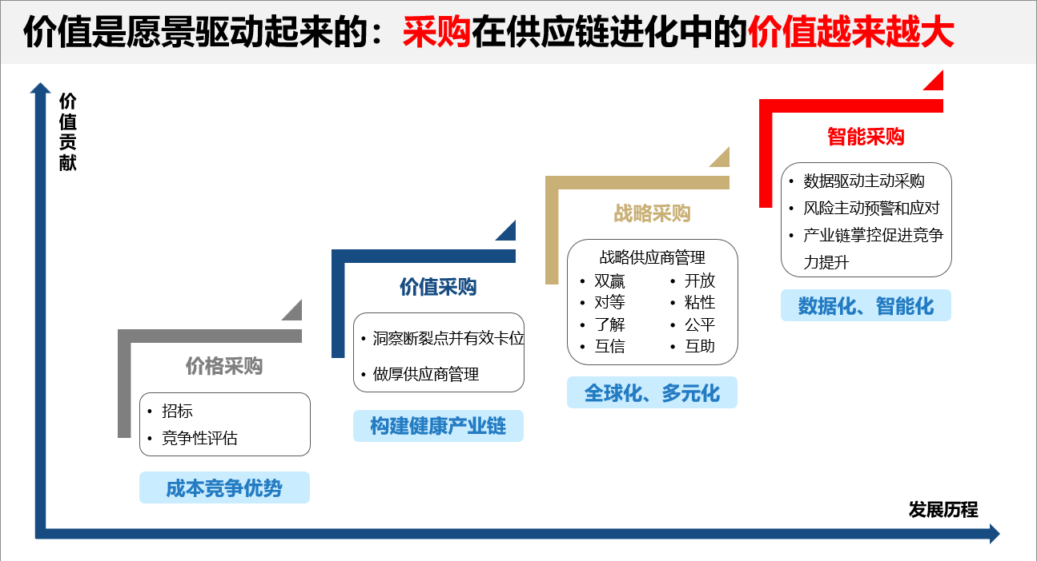

**三、华为供应链能力在师从IBM的采购、ISC变革过程中建立，并在自身业务**

（一）实践中走向卓越

华为采购业务管理咨询是1998年与IBM全面管理咨询的“试水项目”。在IBM的指导下，华为的采购完成了从中国式“游击战”到国际标准的“正规军”华丽转身。

接下来IBM主导开展的IPD/ISC变革，华为借助全球最顶尖的各领域咨询公司持续改进自身管理，到华为自已主导规划实施自身业务与流程IT变革趋于完善的管理能力成长历程，进一步推动的采购与公司战略与各业务主体更紧密融合共生，20年“化茧成蝶”，价值非凡。

华为是如何进行采购战略管理，实现优质低成本快速安全的交付？从简单的采购流程到完备的采购战略管理，华为从精细化的采购成本管理能力，坚实可靠的质量管理能力，严谨的流程及内控管理能力，到能预防各种风险（重大自然灾害、政治及地缘风险）的“不间断供应”能力，成就了华为的全球“大业”。

（二）如何构建有竞争力的供应链体系：

1.端到端的流程化管理/运作是供应链充分发挥其价值的基础；

2.计划体系/供应链规划与策略/IT系统广泛有效使用是供应链做强的必要条件；

3.用精益/6Sigma/数字化及MES系统/智能制造来装备生产制造这个供应链的主战场。

**【课程收益】**

1、学习华为的集成供应链的架构和实施路径供应链理念、了解华为企业供应链的整体解决方案。

2、价值创造的理念及落地方法的深度解读：从公司业务全过程的采购降本，提升公司采购/制造/物流/工程安装验收的工作效率与库存/资金周转率，通过运营驱动对客户的服务能力大幅提升来增加销售竞争力与销售收入。

**一、主办单位：**浙江省企业联合会

浙江省企业家协会

浙江省工业经济联合会

**二、参加对象：**董事长、总（副）经理、中高层管理者

**三、时间地点安排：**

学习时间：2024年5月17-18日（2天）

学习地点：浙江•杭州国际博览中心北辰大酒店•五楼城山厅

（杭州市萧山区奔竞大道353号·4号门）

**四、实训营议程安排：**

|  |  |  |
| --- | --- | --- |
| **时 间** | **实训营主题内容** | **授课导师** |
| 学习人员报到，入住酒店 | | |
| **第一天：5月17日（周五）** | | |
| 08:40—08:55 | 学习签到/预习教材/主持人开班 |  |
| 09:00—12:00 | 《卓越供应链运营--降本、提效增收》 | 苏 老师 |
| 12:00—14:00 | 自助午餐及午休 |  |
| 14:00—17:00 | 《卓越供应链运营--降本、提效增收》 | 苏 老师 |
| **第二天：5月18日（周六）** | | |
| 09:00—12:00 | 《卓越供应链运营--降本、提效增收》 | 苏 老师 |
| 12:00—13:30 | 自助午餐及午休、退房 |  |
| 13:30—16:30 | 《卓越供应链运营--降本、提效增收》 | 苏 老师 |
| 16:30之后 | 优胜小组颁奖，学习结束，自由返程 |  |

**五、联系方式（请联系对接您的专属客户经理）**

**六、实训营训战提纲：**

引言：中国企业供应链管理的价值及现状

一、供应链管理到底是什么？

1、制造企业的发展历程

2、供应链管理的来源脉络

3、供应链管理的关键问题

4、供应链管理的内涵、诉求、责任担当

二、什么是集成供应链ISC

1、流程化组织的兴起与SCOR模型诞生的背景及内涵

2、集成供应链ISC是什么？

3、供应链与功能领域KPI的确定——价值驱动

三、为什么要构建集成供应链ISC组织？

案例：1999年华为技术ISC变革项目简介

1、集成供应链ISC变革：发明阶段的六大流程设计

2、集成供应链ISC变革：组织和IT集成

3、集成供应链ISC变革的关键绩效变化

四、供应链变革的利器--SCOR模型（流程/组织/绩效）

(1) 集成的供应链管理的认知

(2) 供应链绩效度量的复杂性

(3) 供应链管理变革的必要性

(4) 华为终端集成供应链定位业务价值定位——做好业务的伙伴

五、供应链战略的意义与战略规划

1、供应链战略管理的意义

2、公司战略缺得了供应链要素吗？

3、公司战略规划与BLM模型

4、在公司战略规划中要明确的供应链战略“取舍”

5、供应链战略设计

六、供应链计划运作与“计划潜能绽放”

1、供应链计划的范围、业务工具与APS系统

2、供应链计划的业务管理范围

3、供应链计划管理支撑系统APS

4、供应链计划业务的主数据管理

5、供应链计划业务的物料与库存管理

6、计划潜能绽放

七、未来：数字化运营与供应链建设

八、课程研讨/分享/答疑：

1、贵司的成本管理的差距/痛点在哪里？请罗列十大“罪状”

2、贵司的采购成本管理短板到底有哪些？请排列出十大问题

3、贵司的供应链管理离卓越还需要做哪些方面改进(思路/目标/策略/差距)

（注：课程提纲及内容以老师最终授课课件为准）

**七、授课导师简介：**

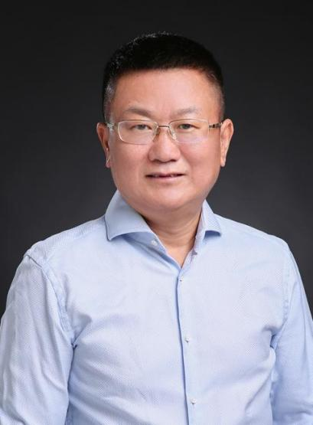**苏 老师**

**原华为终端公司副总裁**

**曾任：华为信息中心主管、采购专家团主任**

**曾任：华为终端战略与Marketing总裁**

**曾任：华为终端拉美业务部总裁**

**曾任：华为终端供应链副总裁**

1993年进华为，近距离看到华为终端业务的96年起步发展过程。拥有23年华为公司IT系统规划建设、采购管理、全球供应链、销售与MKT工作经验，10多年供应链领域工作经验。对供应链计划、采购、制造、订单物流各环节有全方位深入的研究及独特见解。

2006-2008年负责华为终端战略MRK部门（战略规划、产品规划及上市管理、营销及品牌等），参与了华为终端战略规划流程及能力建设，期间培育出了移动宽带数据卡等终端金牛产品的产品规划及上市营销。

2008-2009年任华为拉美片区终端业务部销售总裁。

在华为终端大发展的2009-2016年期间，负责终端公司全球客户订单从客户PO到交货到客户手中端到端的交付管理，组织过集成交付管理的规划/质量/业务运营/流程与IT系统建设；主导实施了华为终端的MES系统建设，极大提升了供应链效率及产品质量管理能力。

2016年以后，通过与西门子全球技术权威深度交流学习，去西门子成都智能工厂及国内先进的智能制造标杆工厂参观考察，对西门子等主流的智能制造领先巨头的数字化企业解决方案有深入的理解，对信息技术的“云平台”、“大数据计算”、“物联网”、面向业务的“企业前中后台信息架构”等新理念/技术认知不断丰富，从而建立了自己的“中国企业智能制造发展脉络及路线图”认知。

**2024年实训营「核心板块」主题学习安排**

|  |  |  |
| --- | --- | --- |
| **期数** | **学习时间安排** | **学习主题内容** |
| 43 | 3月23-24日（2天1晚） | 《以奋斗者为本的组织、绩效与激励》 |
| 44 | 4月13-14日（2天1晚） | 《支撑企业长期持续增长的创新管理实践》 |
| 45 | 4月27-28日（2天1晚） | 《业务成长驱动的变革管理与流程优化》 |
| 46 | 5月11-12日（2天1晚） | 《从战略到执行》 |
| 47 | 5月25-26日（2天1晚） | 《以“铁三角”为核心的市场营销创新体系》 |
| 48 | 6月15-16日（2天1晚） | 《干部管理与人才梯队建设》 |
| 49 | 6月29-30日（2天1晚） | 《向华为学：科学分钱》 |
| 50 | 7月13-14日（2天1晚） | 《以奋斗者为本的组织、绩效与激励》 |
| 51 | 7月27-28日（2天1晚） | 《业务成长驱动的变革管理与流程优化》 |
| 52 | 8月10-11日（2天1晚） | 《支撑企业长期持续增长的创新管理实践》 |
| 53 | 8月24-25日（2天1晚） | 《以“铁三角”为核心的市场营销创新体系》 |
| 54 | 9月7-8日（2天1晚） | 《干部管理与人才梯队建设》 |
| 55 | 9月21-22日（2天1晚） | 《向华为学：科学分钱》 |
| 56 | 10月19-20日（2天1晚） | 《从战略到执行》 |
| 57 | 11月9-10日（2天1晚） | 《以奋斗者为本的组织、绩效与激励》 |
| 58 | 11月23-24日（2天1晚） | 《业务成长驱动的变革管理与流程优化》 |
| 59 | 12月7-8日（2天1晚） | 《以“铁三角”为核心的市场营销创新体系》 |

**2024年实训营「实战板块」主题学习安排（全年班）**

|  |  |  |
| --- | --- | --- |
| **序号** | **学习时间安排** | **实战主题内容** |
| 1 | 4月17-18日（2天） | 《向华为学：营销流程（LTC）业务实践》 |
| 2 | 5月17-18日（2天） | 《卓越供应链运营——降本、提效、增收》 |
| 3 | 6月17-18日（2天） | 《从战略制定到绩效落地》 |
| 4 | 7月17-18日（2天） | 《任职资格体系》 |
| 5 | 8月17-18日（2天） | 《向华为学：实现卓越经营的业财融合》 |
| 6 | 10月17-18日（2天） | 《向华为学：集成产品开发体系（IPD）》 |
| 7 | 11月17-18日（2天） | 《向华为学：客户关系管理》 |

**实训营学习费用：**

**1.「核心板块」主题学习费用**

系统报名七大系列模块学习费用优惠价为39800元/人，单独报名参加任意模块费用为6800元/人。

每家企业也可组团参加任意模块学习费用优惠价为39800元（以7人次计），将根据企业实际情况产出管理解决方案。

**2.「实战板块」主题学习费用**

建议每家企业成组报名参加，每模块学习费用优惠价为39800元（以7人次计），将根据企业实际情况产出管理解决方案。单独报名参加任意模块费用为6800元/人。

3.以上两大主题板块学习**企业团队金卡**：22万元/50人次；**企业团队钻石卡**：42万元/100人次。企业团队金卡和钻石卡有效期限为2年。